 | UPEJ 11 (3) (2022)  Unnes Physics Education Journal  Terakreditasi SINTA 3  http://journal.unnes.ac.id/sju/index.php/upej
Pengaruh Shutter Speed dan Aperture terhadap Kontrol Delay Ekspose Radiografi Digital
Vika Hutaria, Susilo, Isa Akhlis
Jurusan Fisika, Fakultas Matematika dan Ilmu Pengetahuan Alam, Universitas Negeri Semarang, Indonesia
Gedung D7 Lt. 2, Kampus Sekaran Gunungpati, Semarang 50229
Info Artikel |  | Abstrak
Sejarah Artikel:  Diterima: Agustus 2022  Disetujui: November 2022  Dipublikasikan: Desember 2022 |  | Pesawat Sinar-X digunakan untuk mendiagnosa penyakit melalui hasil citra yang dihasilkan. Dengan berjalanya waktu radiografi kini berkembang dari konvensional berbasis film menjadi radiografi digital tanpa film. Berdasarkan Penelitian Susilo (2020) mengenai perangkat Kontrol Delay Ekspose untuk pengembangan radiografi digital di Laboratorium Fisika Medik UNNES. Kontrol Delay Ekspose digunakan untuk menyesuaikan waktu puncak antara kamera dan pesawat sinar-X. Radiografi digital juga menggunakan kamera untuk melihat langsung hasil citra yang dihasilkan. Parameter yang digunakan untuk mendapatkan hasil citra yang maksimal antara lain shutter speed dan aperture. Pada penelitian ini menggunakan Radiografi Digital dengan perangkat kontrol delay ekspose yang sudah di setting pada keadaan optimal.Penelitian yang dilakukan dengan variasi shutter speed1/6 s, 0,3 s, 0,5 s, 0,8 s, 1,3 s, 1,6 s, 2 s, 4s. Variasi nilai aperture yang digunakan yaitu F1.6, F1.8, F2.2, F2.8, F3.5, F4.5, F5.6, F7.1. Setelah itu citra yang dihasilkan akan diolah dengan menggunakan software mathlab. Berdasarkan penelitian yang dilakukan penambahan nilai shutter speed dan aperture yang menghasilkan citra terbaik adalah variasi shutter speed 0.3 s dan aperture F1.8 karena setiap step dari stepwedge terlihat jelas.
Keywords: Digital Radiography; Shutter Speeds; Aperture; Expose Delay Control

 |  | Abstract
X-Ray planes are used to diagnose diseases through the resulting images. With the passage of time radiography is now developing from conventional film-based to digital radiography without film. Based on Susilo's research (2020) regarding the Exposure Delay Control device for the development of digital radiography at the UNNES Medical Physics Laboratory. The Exposure Delay control is used to adjust the peak time between the camera and the X-ray apparatus. Digital radiography also uses a camera to view the resulting image directly. Parameters used to obtain maximum image results include shutter speed and aperture. In this study using Digital Radiography with an exposure delay control device that has been set at optimal conditions. 1.6 s, 2 s, 4 s. Variations in the aperture value used are F1.6, F1.8, F2.2, F2.8, F3.5, F4.5, F5.6, F7.1. After that the resulting image will be processed using mathlab software. Based on research conducted by adding shutter speed and aperture values that produce the best images, the shutter speed variation is 0.3 s and the aperture is F1.8 because each step of the stepwedge is clearly visible.
.

 |  | ©2022 Universitas Negeri Semarang
 Alamat korespondensi:  E-mail: vikahutaria1708@gmail.com |  |  | ISSN

PENDAHULUAN
Teknologi dalam dunia kedokteran semakin berkembang seiring dengan bertambahnya jenis penyakit. Salah satu contohnya adalah pesawat radiasi sinar-X. Pesawat sinar-X banyak digunakan untuk mendiagnosa penyakit melalui hasil citra yang dihasilkan. Teknologi radiografi telah mengalami perkembangan mulai dari radiografi konvensional berbasis film menjadi radiografi digital tanpa film (filmless), yaitu menggunakan sistem Digtal Radiography (RD) (Susilo, 2014).
Sistem radiografi konvensioal mempunyai banyak kelemahan sehingga mulai tergantikan dengan sistem radiografi digital, diantaranya diperlukan beberapa saat untuk pencetakan film radiograf sehingga pasien harus menunggu, memerlukan ruang cahaya untuk pemrosesan film dan dibutuhkan bahan kimia dalam pembuatan film. Berbeda dari radiografi konvensional, radiografi digital memiliki beberapa kelebihan yaitu pengarsipan digital yang dapat mengurangi resiko kehilangan file karena adanya backup file, serta lebih ramah lingkungan karena tidak memerlukan bahan kimia. Keunggulan dari penggunaan radiografi digital menjadikan pengoperasian sistem lebih mudah daripada radiografi konvensional. Namun, untuk pengadaan sistem radiografi digital tentu saja membutuhkan dana yang relatif besar. Oleh karena itu, solusi dari permasalahan tersebut yaitu memodifikasi pesawat sinar-X konvensional menjadi pesawat sinar-X digital.
Berdasarkan penelitian oleh Susilo (2020) mengenai perangkat Kontrol Delay Ekspose untuk pengembangan radiografi digital di Laboratorium Fisika Medik UNNES. Radiografi digital yang dikembangkan berjalan dengan memicu kamera dan pesawat sinar X secara bersama untuk mendapatkan citra digital sinar X. Kamera dan pesawat sinar X memiliki waktu puncak masing-masing untuk mendapatkan hasil citra digital. Kontrol delay ekspose digunakan untuk menyesuaikan waktu puncak antara Kamera dan pesawart sinar X.
Parameter yang digunakan untuk mendapatkam hasil citra yang maskimal antara lain shutter speed dan aperture. Shutter speed digunakan untuk mengatur waktu exposure. Serta, aperture digunakan untuk mengatur banyaknya cahaya yang masuk sehingga mempengaruhi kecerahan dari hasil citra. Oleh karena itu, diperlukan optimasi untuk mengetahui shutter speed dan aperture yang digunakan untuk menghasilkan citra yang maksimal sehingga dapat diperoleh pengaruh nilai shutter speed dan aperture pada kontrol delay ekspose tersebut.
METODE PENELITIAN
Peneltian ini dilakukan dengan menggunakan radiografi digital dengan perangkat kontrol delay ekspose yang ada di Laboratorium Fisika Medik UNNES. Langkah pertama pengambilan data yaitu mengatur stepwedge, digunakan tiga buah stepwedge dengan bahan yang berbeda. Stepwedge masing-masing bahan terbuat dari Alumunium tinggi 3,318 cm yang terdiri dari 11 step dengan tinggi tiap step 0,304 cm, akrilik tinggi 5,5 cm yang terdiri dari 11 step dengan tinggi tiap step 0,5 cm dan resin timbal tinggi 4,42 cm yang terdiri dari 9 step dengan tinggi tiap step 0,49 cm. Stepwedge diletakan diatas dudukan dan diletakkan pada jarak fokus dan detektor 80 cm dari tabung sinar-X. Selanjutnya panel control diset pada nilai arus sebesar 32 mA, dan waktu lama penyinaran selama 0,08 s, kemudian dilakukan peng-expose-an dengan tegangan 50 kVp yang dieksekusi melalui komputer. Langkah selanjutnya yaitu mengatur perangkat kontrol delay ekspose dan menghubungkan pada pesawat sinar-X. Dengan menambahkan variasi nilai pada shutterspeed dan aperture. Variasi nilai pada shutterspeed yaitu 1/6 s, 0,3 s, 0,5 s, 0,8 s, 1,3 s, 1,6 s, 2 s, 4 s dan variasi besarnya aperturen yaitu F1.6, F1.8, F2.2, F2.8, F3.5, F4.5, F5.6, F7.1.Data yang diperoleh berupa citra digital sekali expose akan diolah menggunakan software Matlab R2007b.
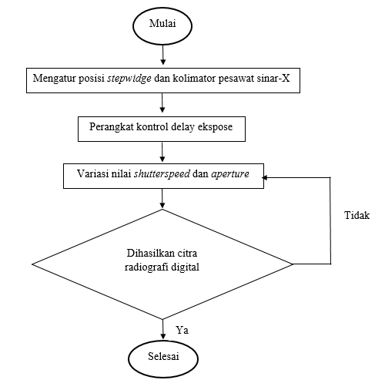
Gambar 1. Diagram Alir Penelitian

HASIL DAN PEMBAHASAN
Optimasi Shutter Speed dan Aperture dengan menggunakan perangkat kontrol delay ekspos pada radiografi digital Laboratorium Fisika Medik UNNES telah dilakukan untuk memperoleh hasil citra yang maksimal. Penelitian dilakukan dengan memberi variasi pada nilai Shutter Speed dan Aperturedengan nilai ISO,tegangan, arus dan waktu ekspose tetap. Mengacu pada penelitian sebelumnya yang dilakukan oleh Susilo dkk (2020) perangkat kontrol delay ekspos telah di set dalam keadaan optimal untuk melakukan pengeksposan.
Grafik pada histogram yang menggambarkan penyebaran intensitas pixel apabila histogramnya lebih menumpuk pada bagian kiri, maka citra tersebut merupakan citra gelap. Citra gelap mengandung lebih banyak nilai intensitas yang dekat dengan 0 (hitam). Sedangkan intensitas citra terang merupakan citra yang banyak mengandung nilai intensitas yang dekat dengan 255 (putih) dimana grafik histogramnya akan lebih menumpuk pada bagian kanan (Akhlis, 2011). Citra yang bagus akan menghasilkan grafik histogram yang merata pada seluruh nilai derajat keabuan.
Semakin kecil angka shutter speed yang digunakan maka semakin jernih gambar yang dihasilkan. Efek blur dapat dihasilkan jika angka shutter speed yang digunakan besar.Pada Gambar 2 terlihat persebaran intensitas pada histogram yang didapat sekitar 0-100 hal ini menyebabkan hasil citra yang didapat terlihat sedikit gelap. Gambar 3 dan Gambar 4 memiliki persebaran intensitas yang hampir sama yaitu antara 50-200. Hasil citra terlihat jelas tetapi pada nilai shutter speed 0.3 tingkatan step dari stepwedge terlihat lebih jelas.

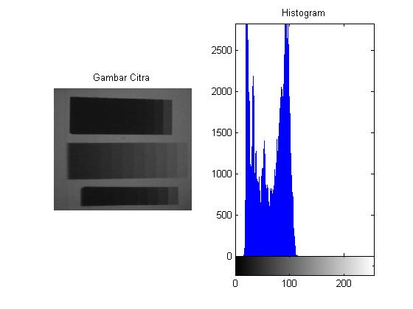
Gambar 2 Shutterspeed 1/6 s
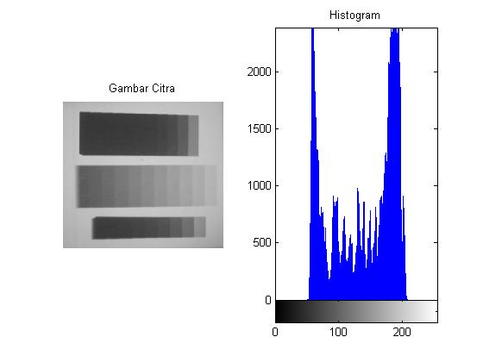
Gambar 3 Shutterspeed 0.3 s
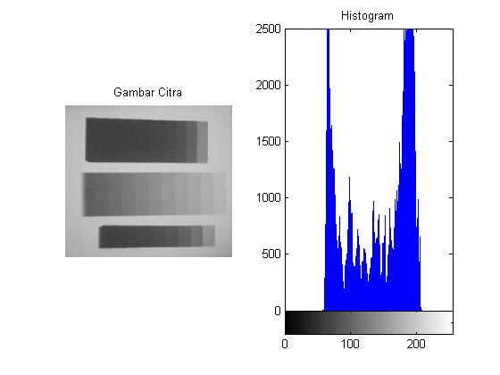
Gambar 4 Shutterspeed 0.5 s
Pada penambahan nilai variasi shutterspeed 0.8 s, 1,3 s dan 1.6 s persebaran nilai intensitas yang dihasilkan terlihat sama yaitu sekitar 80-210.
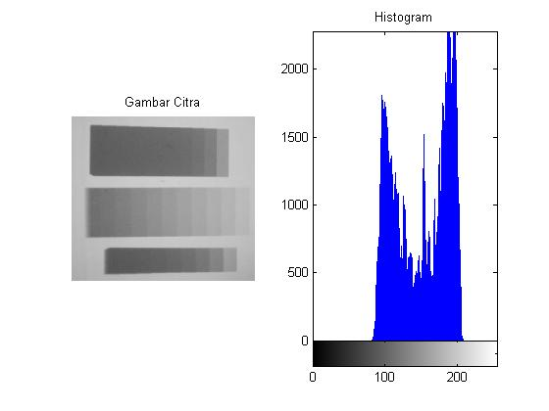Gambar 5Shutterspeed 1.6 s
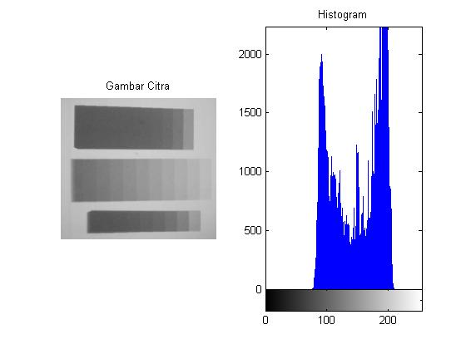Gambar 6Shutterspeed 1.3 s
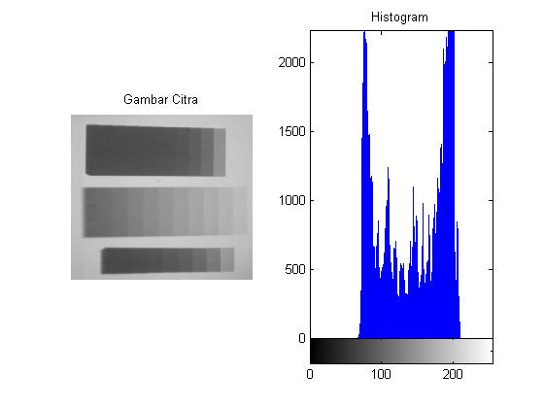Gambar 7Shutterspeed 0.8 s

Variasi nilai shutterspeed 2s dan 4s yang terlihat pada Gambar 8 dan Gambar 9 menunjukan persebaran intensitas pada grafik histogram terlihat berkumpul di kanan. Hal ini menyebabkan hasil citra tampak terang, tetapi citra yang dihasilkan juga terlihat blur.
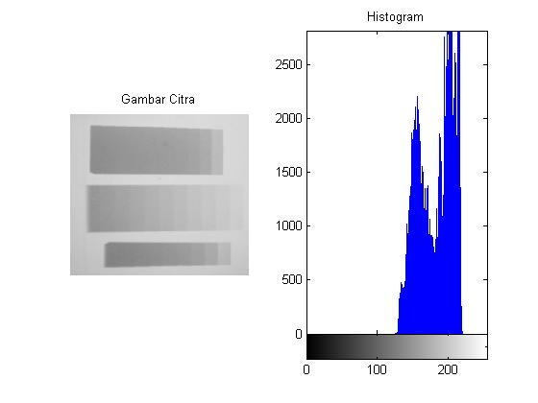
Gambar 8 Shutterspeed 4 s
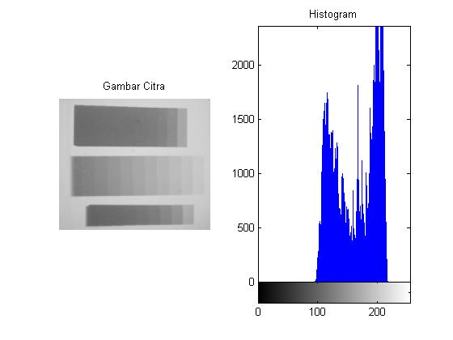
Gambar 9 Shuttersspeed 2 s
Aperture adalah salah satu bagian yaang bergerak dari lensa yang berfungsi untuk mengatur seberapa banyak cahaya yang masuk. Semakin besar angka diafragma maka semakin kecil lubang lensa untuk dilewati cahaya. Pada variasi ApertureF1.6, F1.8 persebaran intensitas terlihat cukup merata. Citra yang dihasilkan juga cukup jelas, tetapi pada ApertureF.18 setiap step pada stepwedge terlihat jelas. Pada nilai ApertureF2.2 citra yang dihasilkan cukup gelap dengan persebaran intensitas 20-140.
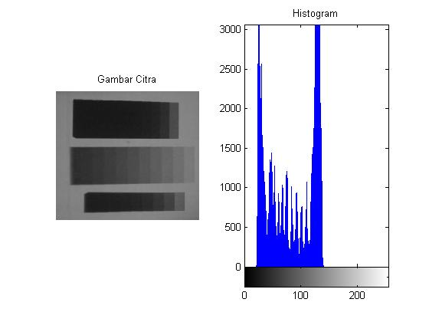
Gambar 10 Aperture F2.2
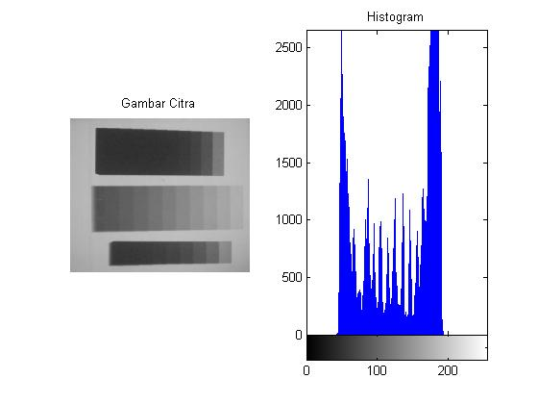
Gambar 11 Aperture F1.6
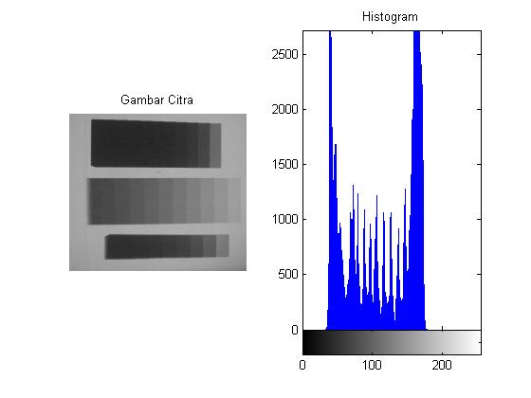
Gambar 12 Aperture F1.8
Pada nilai Aperture F2.8 persebaran intensitas yang dihasilkan yaitu 10-100. Nilai Aperture F3.5 dan F4.5 persebaran intensitas menumpuk disisi kiri kurang dari 100 sehingga citra terlhat sangat gelap.
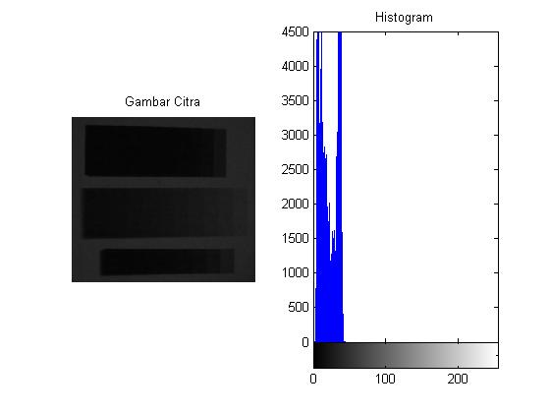
Gambar 13 Aperture F4.5
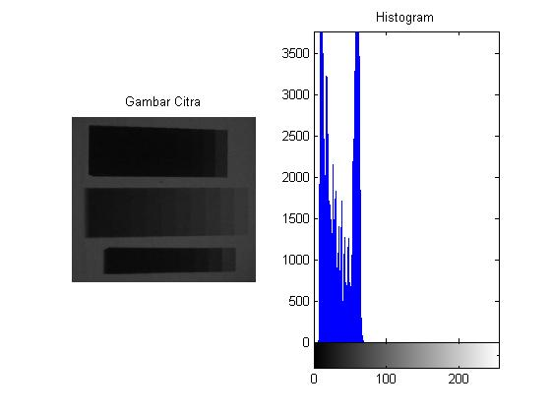
Gambar 14 Aperture F3.5
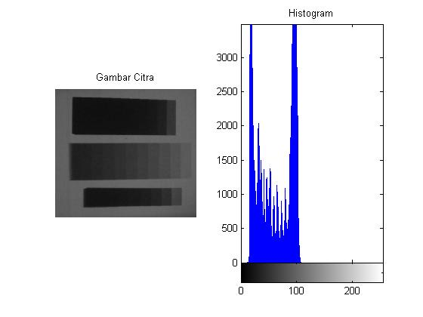Gambar 15 aperture F2.8
Penambahan nilai Aperture F5.6 dan F7.1 terlihat sangat gelap. Persebaran nilai intensitas dibawah 50.
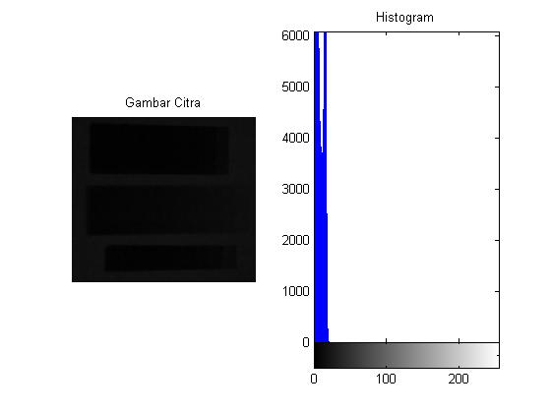
Gambar 16 Aperture F7.1
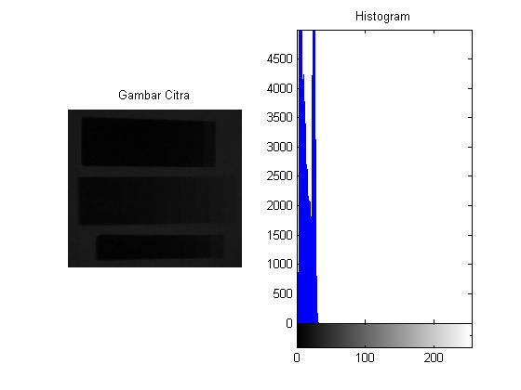
Gambar 17 Aperture F5.6
Berdasarkan penelitian yang dilakukan dengan menggunakan perangkat kontrol delay ekspos pada radiografi digitaal Laboratorium Fisika Medik UNNES, hasil citra yang diperoleh menjadi lebih optimal dan alat dapat menangkap citra dengan dosis kecil. Variasi nilai shutterseed dan aperture terhadap kontrol delay ekspos dapat secara langsung diaplikasikan pada perangkat radiografi digital sehingga objek yang akan disinari akan mendapat hasil citra yang optimal.
SIMPULAN
Berdasarkan pembahasan yang telah dilakukan pada penelitian ini, diperoleh kesimpulan yaitu:
- Nilai Shutter speed dan aperture berpengaruh terhadap hasil citra pada radiografi digital Laboratorium Fisika Medik UNNES, semakin besar nilai shutter speed yang digunakan maka hasil citra akan terlihat terang sedangkan semakin besar nilai aperture yang digunakan makan hasil citra akan terlihat semakin gelap.
- Untuk mendapatkan hasil citra yang optimal pada radiografi digital Laboratorium Fisika Medik UNNES sebaiknya menggunakan nilai shutter speed0.3 s dan nilai apertureF 1.8.
- Dengan menggunakan perangkat kontrol delay ekspose radiografi digital Laboratorium Fisika Medik UNNES, hasil citra yang diperoleh lebih optimal karena dapat menangkap citra dengan dosis kecil.

DAFTAR PUSTAKA
Akhlis, I., & Sugiyanto. (2011). Implementasi Metode Histogram Equalization Untuk Meningkatkan Kualitas Citra Digital. Jurnal Fisika Vol. 1 No. 2, 5.
Enver, O., Bahar, B., Murat, E., Selhattin , K., Ilhan, U., & Ozgur, C. (2015). Comparison of Conventional Radiography and Digital Computerized Radiography in Patients Presenting to Emergency Department. Turk J Emerg Med 2015, 15(1):8-12.
Hee, H. J., Sejung, Y., Uk, L. B., Member, & IEEE. (2011). A Nover 3-D Color Histogram Equalization Method With Uniform 1-D Gray Scale Histogram. IEEE Transactions on Image Processing, Vol 20 No 2.
Louk, A. C., & Suparta, G. B. (2014). Pengukuran Kualitas Sistem Pencitraan Radiografi Digital Sinar-X. Berkala MIPA, 24(2).
Muttaqin, R., & Susilo. (2017). Uji banding kualitas citra radiograf sistem radiografi digital modifikasi terhadap computed radiography system dengan metode Contrass to Noise Ratio. Physics Communication, 6.
Nugroho, E. C., Susilo, & Akhlis, I. (2012). Pengembangan Program Pengolahan Citra Untuk Radiografi Digital. Jurnal MIPA, 35 (1).
Putra, D. (2010). Pengolahan Citra Digital. Yogyakarta: C.V ANDI OFFSET.
Reza, F. M., Hestiasari, R., & Assidiqi, M. H. (2011). PEMBUATAN SIMULATOR KAMERA DSLR DENGAN PENGATURAN NILAI APERTURE, SHUTTER SPEED, DAN ISO.
Sahalatua, S., & Ikbal, I. (2019). PEMBANGUNAN APLIKASI SIMULATOR KAMERA DSLR (DIGITAL SINGLE-LENS REFLEX) DENGAN PENERAPAN KONSEP SLOW SHUTTER SPEED PADA NIGHT PHOTOGRAPHY BERBASIS WEB.
Sprawls, P. (2014). ROENTGEN’S INVESTIGATION DETERMINING THE CHARACTERISTICS OF X-RADIATION. MEDICAL PHYSICS INTERNATIONAL Journal, vol.2, No.2.
Suryaningsih, F., Kurnianto, K., & Susanto, A. T. (2015). Pengujian Hasil Rekontruksi Citra RadiografiDigital Menggunakan Program Labview. Jurnal Perangkat Nuklir, Volume 09, Nomor 01.
Susilo, S., Purwaningsih, P., Darsono, T., Dewi, A. L., Taufiq, U. A., & Setiawan, R. (2020). Synchronization of a camera and x-ray tube in digital radiography system in UNNES medial physical laboratory. Journal of physics: Conference Series, 7.
Susilo, Sunarno, Swakarma, I. K., Setiawan, R., & Wibowo, E. (2013). Kajian Sistem Radiografi Digital sebagai Pengganti Sistem Computed Radiography yang Mahal. Jurnal Fisika Indonesia, No: 50, Vol XVII,.
Susilo, Supriyadi, Sutikno, Sunarno, & Setiawan, R. (2014). Rancang Bangun Sistem Penangkap Gambar Radiograf Digital Berbasis Kamera DSLR. Jurnal Pendidikan Fisika Indonesia 10, 66-74.
Wibowo, A., Prasetya, H. Y., & Pratama, A. A. (2015). Analisis Korelasi Warna Terhadap Aperture, ISO dan Shutterspeed (Exposure Triangles) Kamera Digital Single Lens Reflex. Jurnal Integrasi Vol.7, no.2, 130-135.
Wibowo, N. P., Susilo, & Sunarno. (2016). Uji Profisiensi Citra Hasil Eksposi Sistem Radiografi Digital di Laboratorium Fisika Medik UNNES. Unnes Physics Journal, 5(1).

